# PowerVFX手册

**概述:**

PowerVFX用于通用的特效渲染.

多种纹理滚动方式,扭曲和屏幕扭曲,溶解,流光,轮廓光,环境反射折射,matcap(多点高光),漫射(粒子明暗)

目录

PowerVFX手册 1

设置 2

基础 5

顶点动画 10

扭曲 12

流光 19

轮廓光 23

环境反射 25

MatCap 26

### **设置**

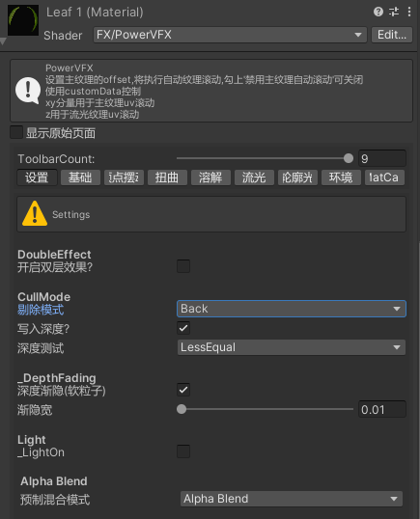

开启双层效果? : 开启后, 扭曲,流光会计算2次,出现2重效果

剔除模式

off : 正反面都渲染

back : 渲染正面

front : 渲染反面

写入深度, 是否写入深度?,会影响深度剔除. 渲染普通特效时不勾.

深度测试,深度测试模式,用于像素的深度剔除

深度渐隐 : 用深度值控制alpha,用于软粒子

LightOn : 计算漫射(明暗变化)

预制混合模式: inspect代码里预制了几种常见的混合模式.

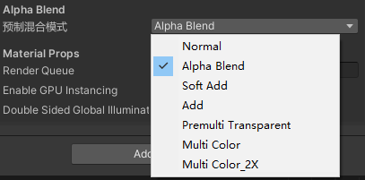

Normal: 不混合

Alpha blend : 透明混合

#### 软粒子

设置里勾上,深度渐隐并设置渐隐宽的数值.

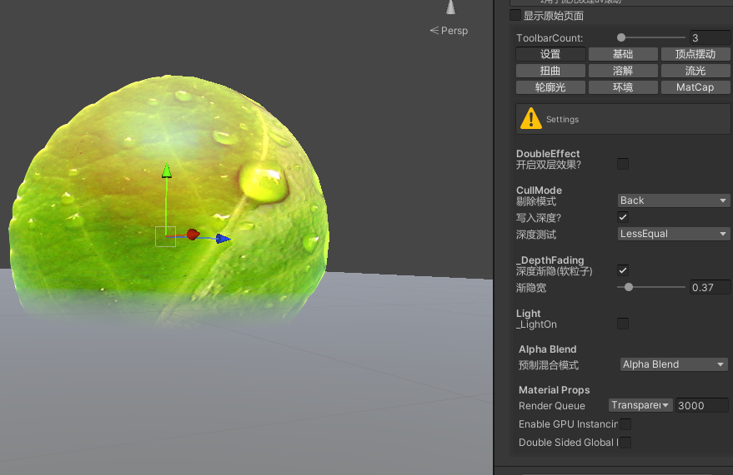

#### 光照

设置里勾上 _LightOn

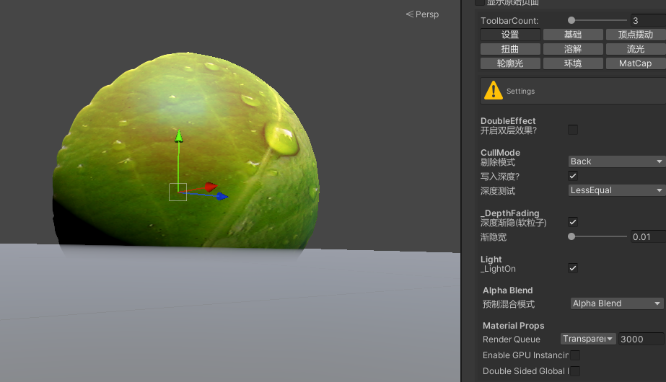

粒子系统的设置

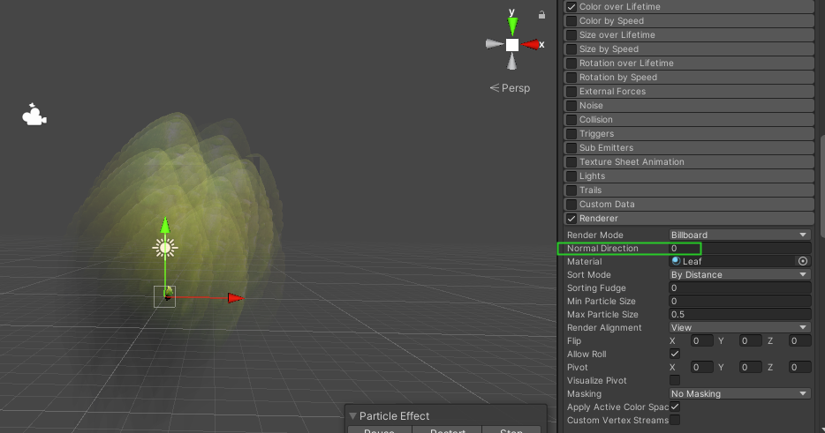

### **基础**

主纹理相关的基础功能设定

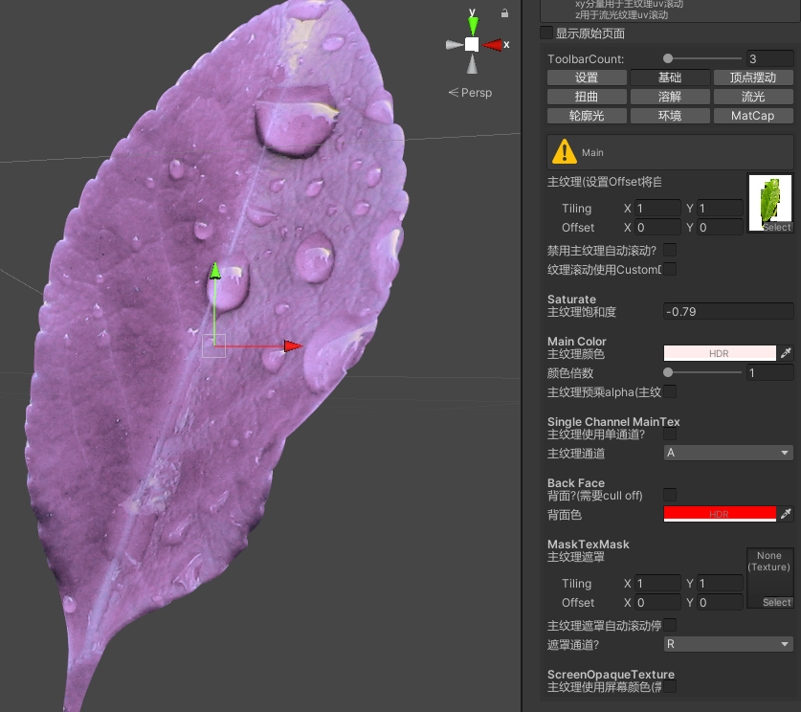

主纹理:

Tiling : 主纹理的平铺

offset : 主纹理的偏移(非0时,将启动主纹理的滚动)

禁用主纹理自动滚动 : 勾上,主纹理不自动滚动

纹理滚动使用CustomData.xy→uv.zw : 对应particleSystem的customdata.

customData.xy输入到shader的uv.zw

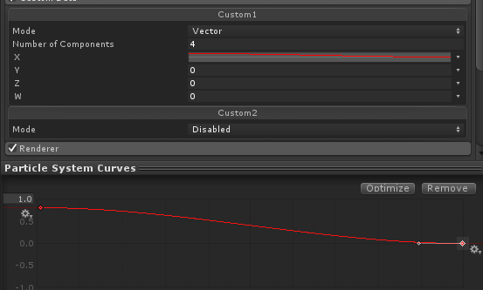

customData,可以使用曲线,以实现非线性uv滚动.

#### 主纹理饱和度:

增减主纹理的饱和度,0时为灰度

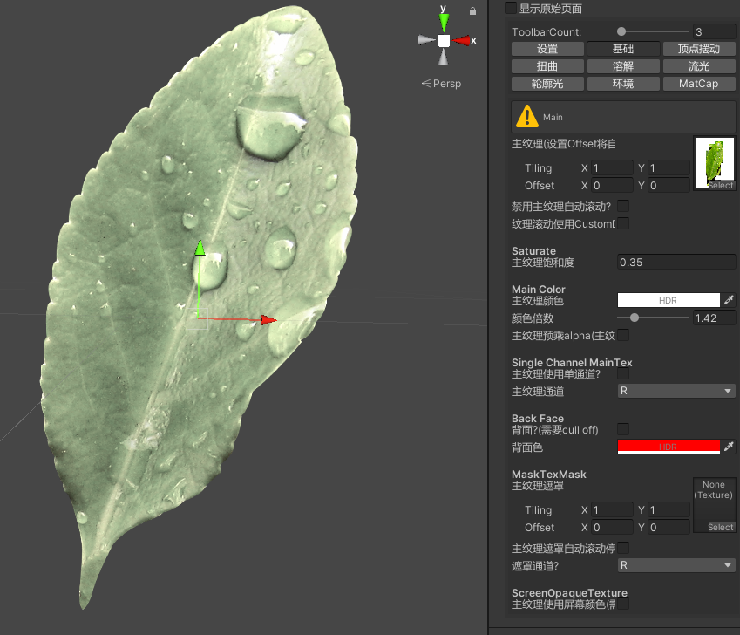

主纹理颜色 :  对主纹理进行调色

主纹理颜色倍数 : 主纹理 * 倍数,(hdr颜色)

主纹理预乘alpha : 主纹理rgb * 主纹理a

主纹理使用单通道:只使用主纹理的一个通道.

#### 背面颜色:

双层渲染时(设置里剔除模式置为off),控制背面的颜色.

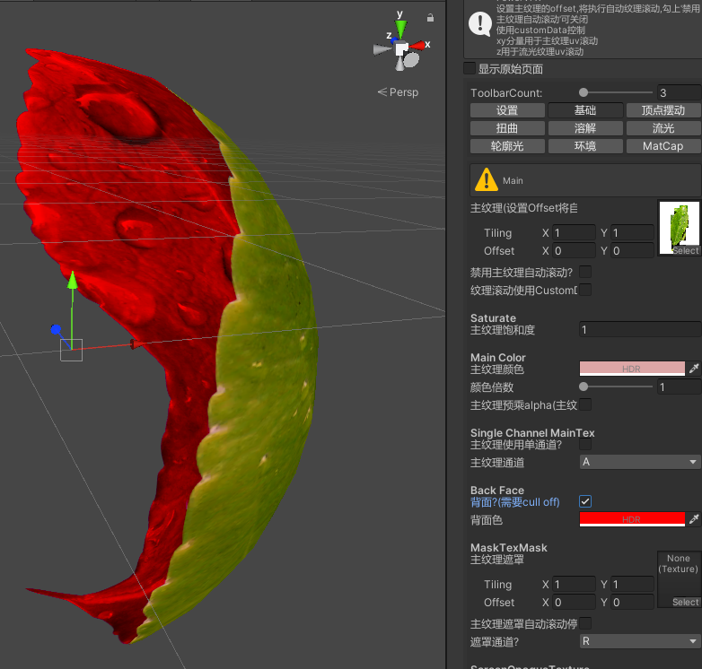

主纹理遮罩 : 控制主纹理显示的区域.

遮罩通道 : 遮罩数据使用的通道

#### 主纹理使用屏幕颜色:

使用屏幕截图作为主纹理.用来做屏幕扭曲

Drp需要将PowerVFX包里RenderToTexture附加到摄影机.

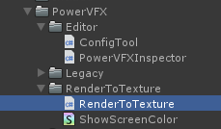

Urp启用CameraOpaqueTexture

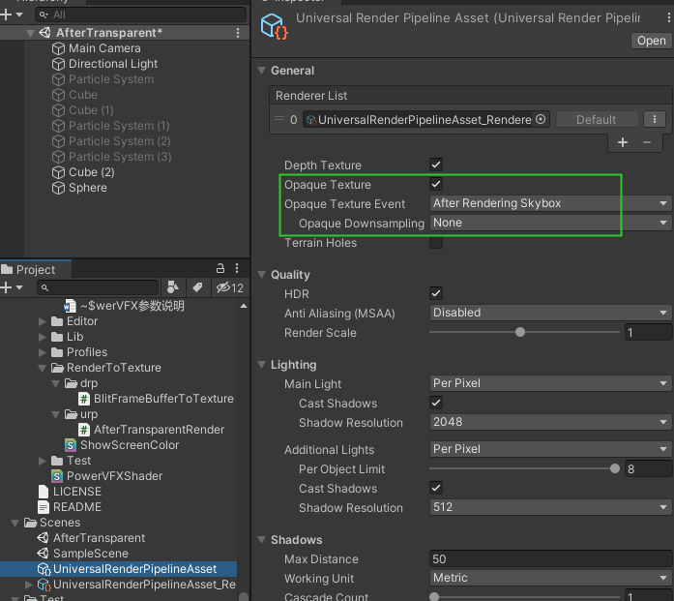

### Urp下渲染transparent物体后抓屏

powerVFX有AfterTransparentRenderer,添加到 PipelineAsset_Renderer的feature列表.

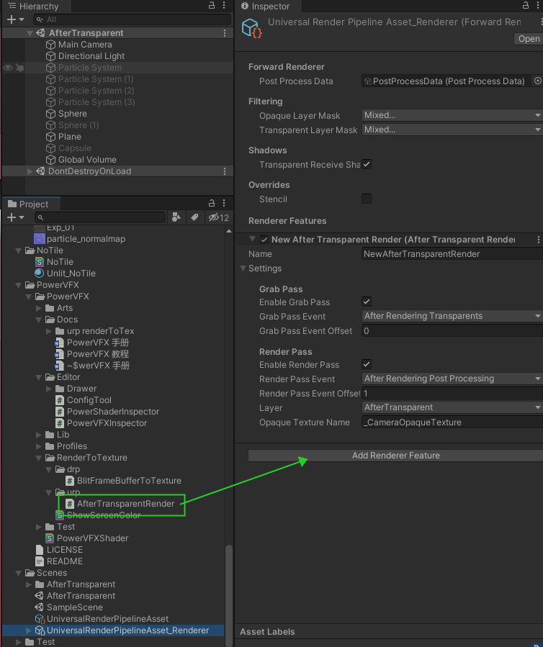

1 grabPass(控制抓屏的时机,urp没有实现 transparent物体抓屏)

2 renderPass(控制在什么时间点,往主帧缓冲写数据)就是逐layer逐事件渲染

**参数:**

PassEvent : 控制pass运行的时间点

抓Transparent选After Rendering Transparents

后效后再渲染的物体,选After Rendering Post Processing

PassEventOffset : passEvent的偏移偏移值

Layer : 要渲染物体的layer

最终的屏幕扭曲效果

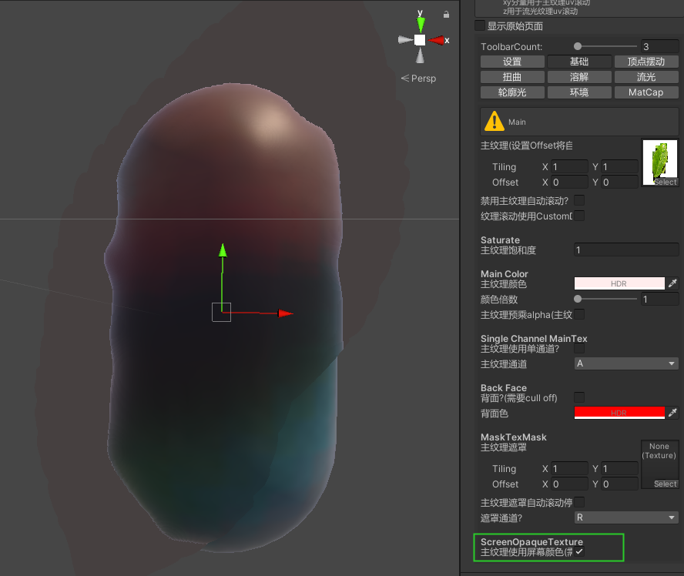

### 顶点动画

让顶点做一些时间相关的动画.

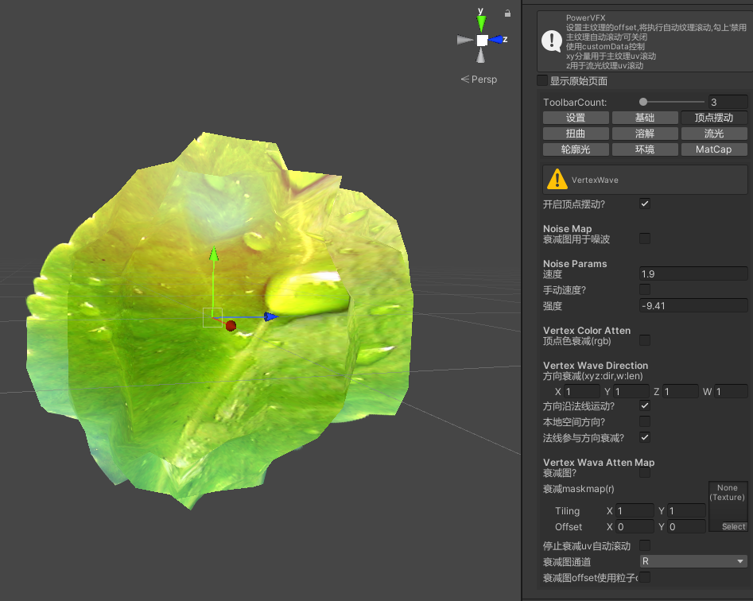

衰减图用于噪波: 用衰减图控制噪波的生成,否则用噪波公式.

速度: 噪波的速度

手动速度: 噪波不自动运行,通过代码或k帧控制

强度: 噪波的强度.

顶点色衰减: 用顶点色控制运行强弱.

方向衰减:控制不同轴向的运动强弱

方向沿法线运动? 让顶点的运动沿着表面的法线,用于放缩.

本地空间方向: 让空间变换(移动旋转缩放)对顶点的运动产生作用.

法线参与方向衰减: 用于控制物体的正面或反面做顶点动画.

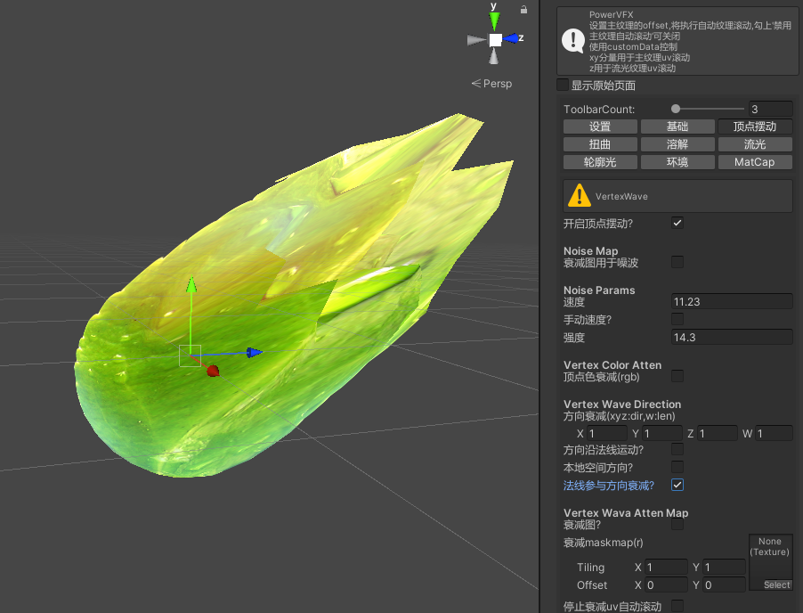

衰减图 : 使用图控制顶点运动的衰减,设置offset将自动滚动

停止衰减图uv自动滚动: 不自动滚动,用代码或k帧进行控制

衰减图通道 : 使用衰减图的哪个通道.

衰减图offset使用粒子customData2.x : 使用particleSystem的customData控制双剑图uv滚动.

### **扭曲**

扭曲效果原理是,用噪波图的数据改变主uv.

杂点图的数据使用flowmap规则.

noiseUV = (map.xy – 0.5)*2;

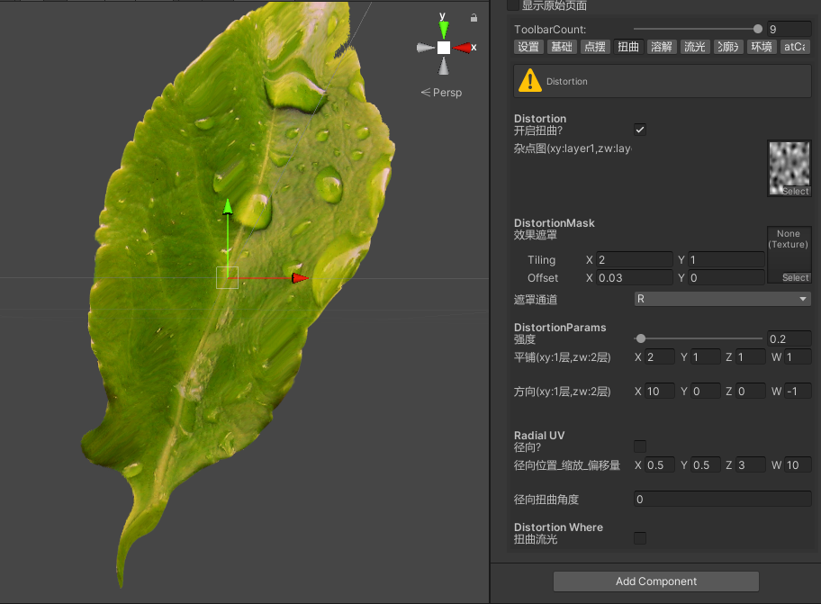

开启扭曲?

杂点图 : 改变主uv的图,可以用法线,黑白噪点图等,xy可用于第一层扭曲,zw可用于第二层扭曲.

效果遮罩 : 控制扭曲效果出现的位置

遮罩通道: 使用遮罩图的哪个通道.

强度: 扭曲的强度

平铺:

xy :  第一层平铺的次数,zw : 第二层平铺的次数(需要开双层效果)

方向

xy : 第一层的方向, zw : 第二层的方向

径向? 使用极坐标来做径向扭曲

径向位置_缩放_偏移量 : 控制径向的基础参数

径向扭曲角度: 对扭曲径向旋转

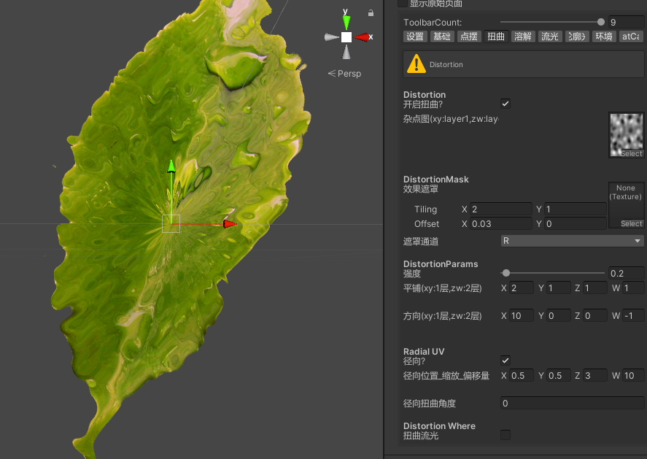

扭曲流光: 扭曲将影响到流光效果

**溶解**

原理是,使用溶解图控制像素的输出

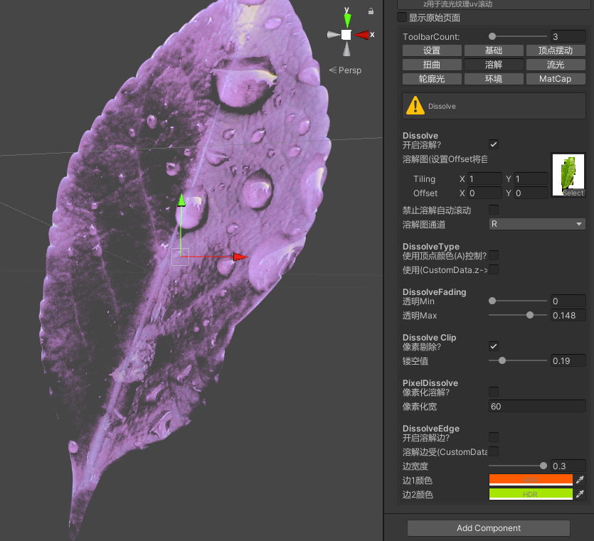

开启溶解

溶解图 : 控制alphatest的图

禁止溶解自动滚动

溶解图通道: 溶解图的通道选择

溶解使用顶点色(A) : 使用顶点色控制溶解,常用于particleSystem

溶解使用customData.z→uv1.x

使用particleSystem.customData.z数据控制溶解效果(输入到shader中uv1.x)

**DissolveFading** : 控制镂空值的宽窄,

可以正方向控制溶解边的宽窄.

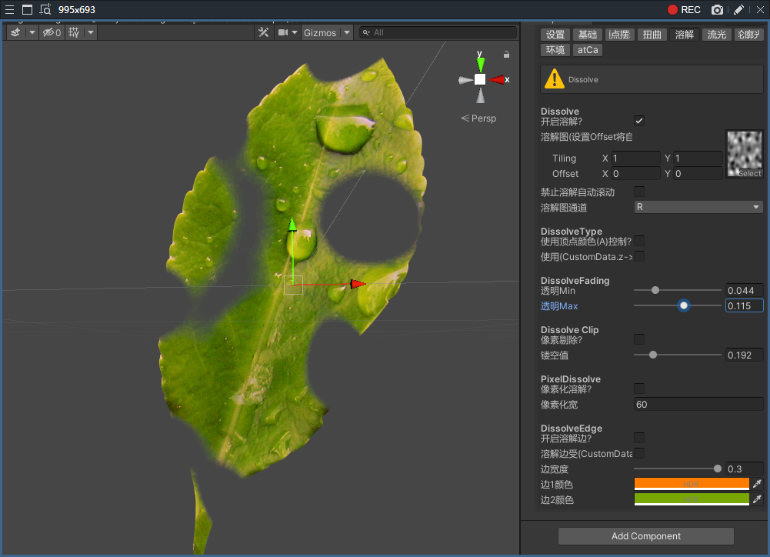

溶解剔除 : 溶解剔除值

镂空值 : 小于此值的像素显示透明或剔除

像素化溶解: 块化溶解效果

像素化宽: uv[0,1]划分为多少块?

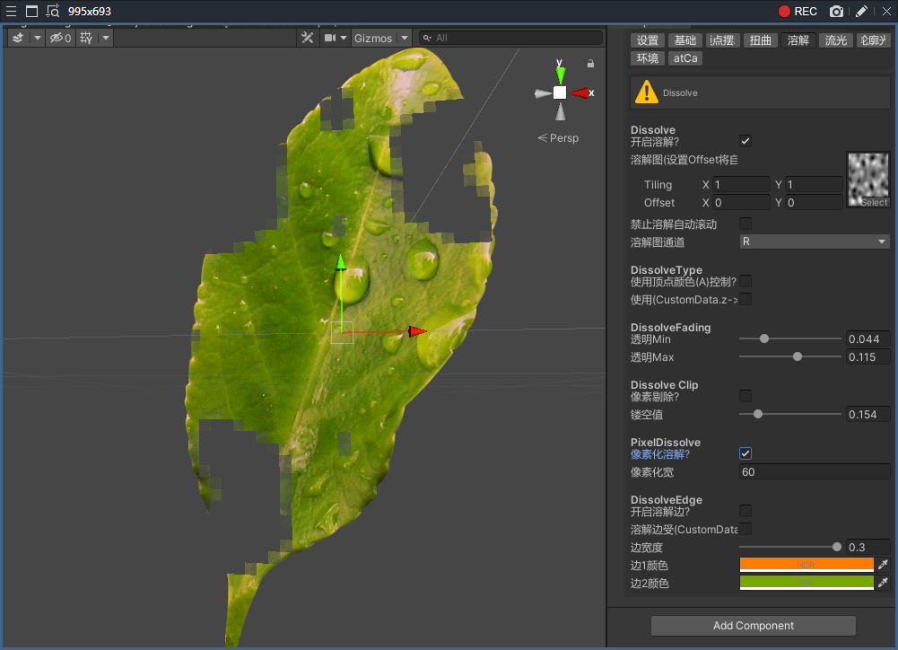

开启溶解边 : 溶解剔除之处显示一个边

边宽度: 溶解边的宽度(边1的宽度)

边1颜色 : 溶解边1的颜色

边2颜色 : 溶解边2的颜色

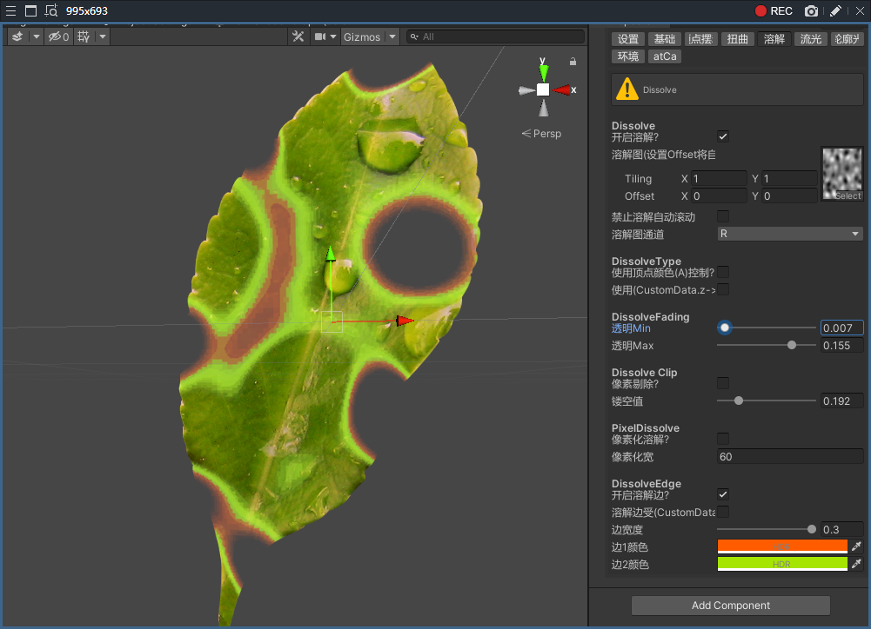

溶解边

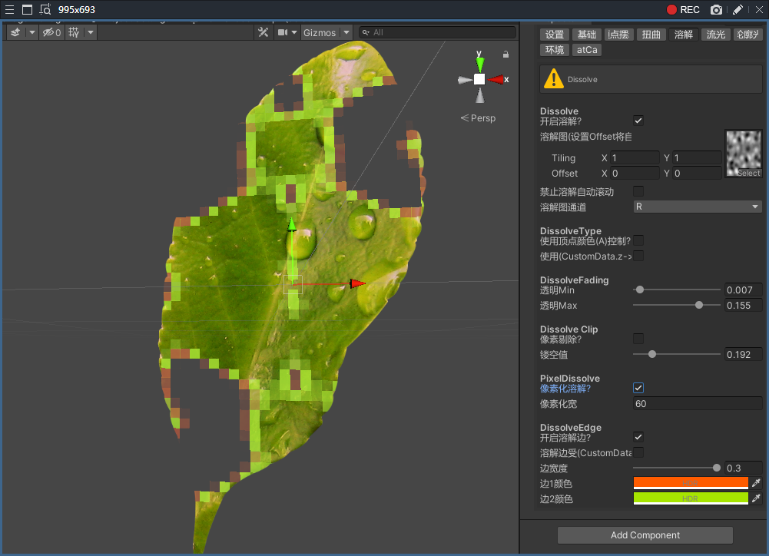

像素化溶解边

### **流光**

原理: 用一个杂点图叠加到主纹理之上,以实现某些区域高亮显示.

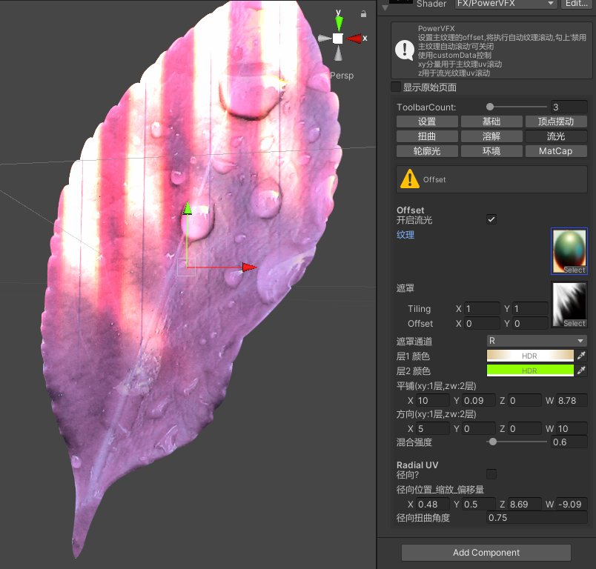

开启流光:

纹理 : 流光用的杂点图

遮罩 : 控制流光的区域

遮罩通道:遮罩使用的通道

层1颜色 : 控制第一层的颜色

层2颜色 : 控制第二层的颜色(**设置**里开启双层效果)

平铺 (xy:1层,zw:2层) : 控制流光的平铺

方向(xy:1层,zw:2层) : 控制流光的偏移速度

混合强度 : 流光与主纹理混合的强度

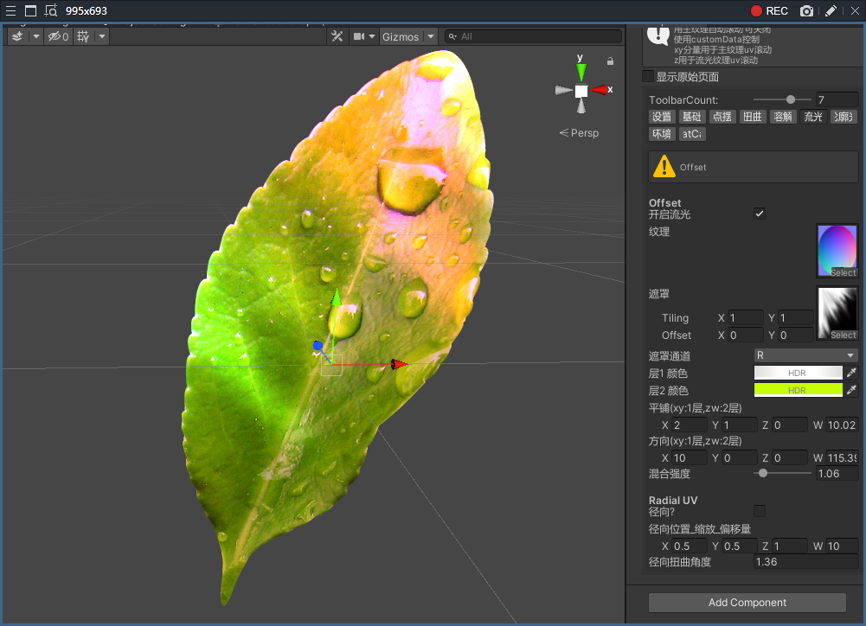

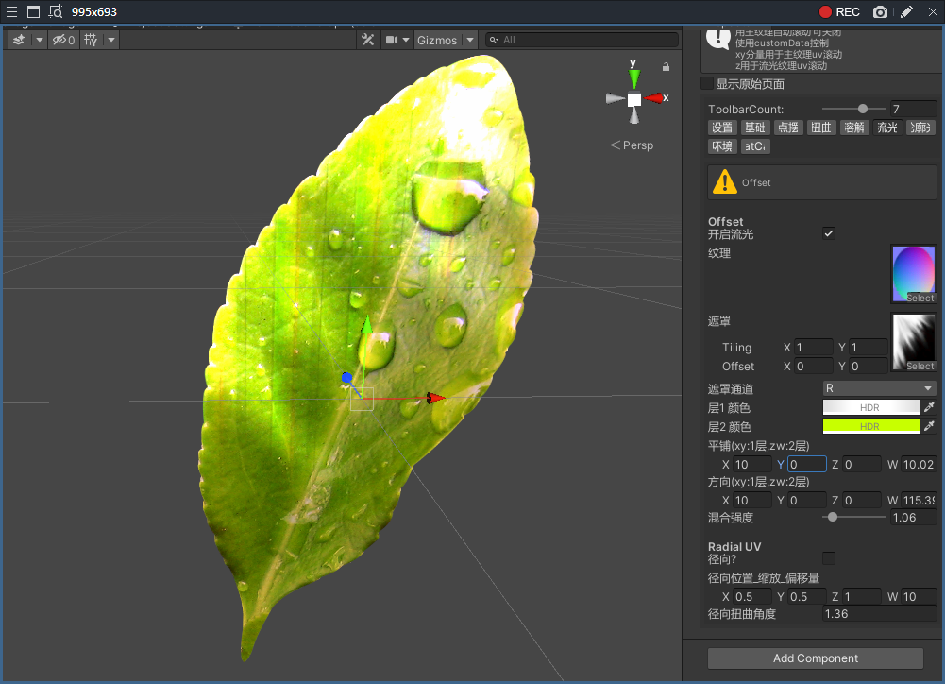

径向 : 流光的uv使用极坐标

径向位置_缩放_偏移量 : 中心点,缩放倍数,偏移速度

径向扭曲角度: 旋转角度

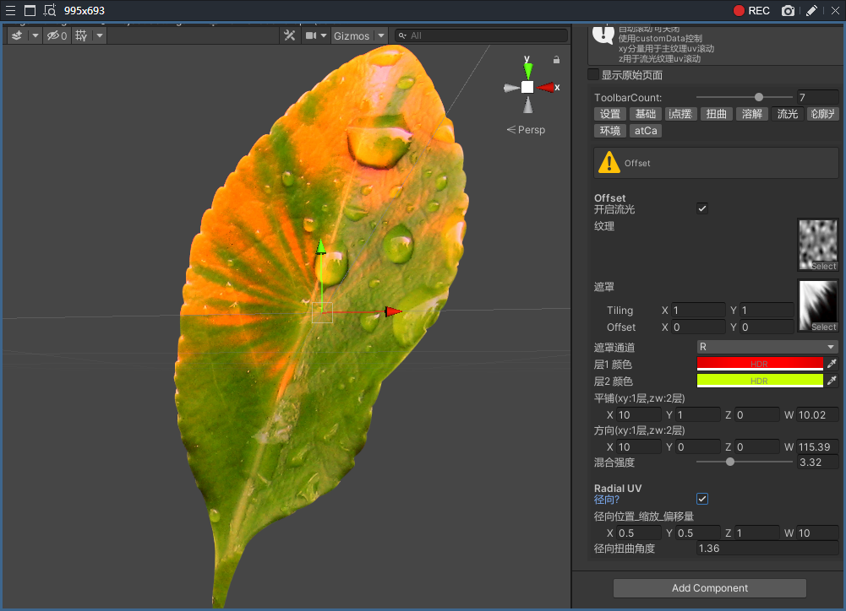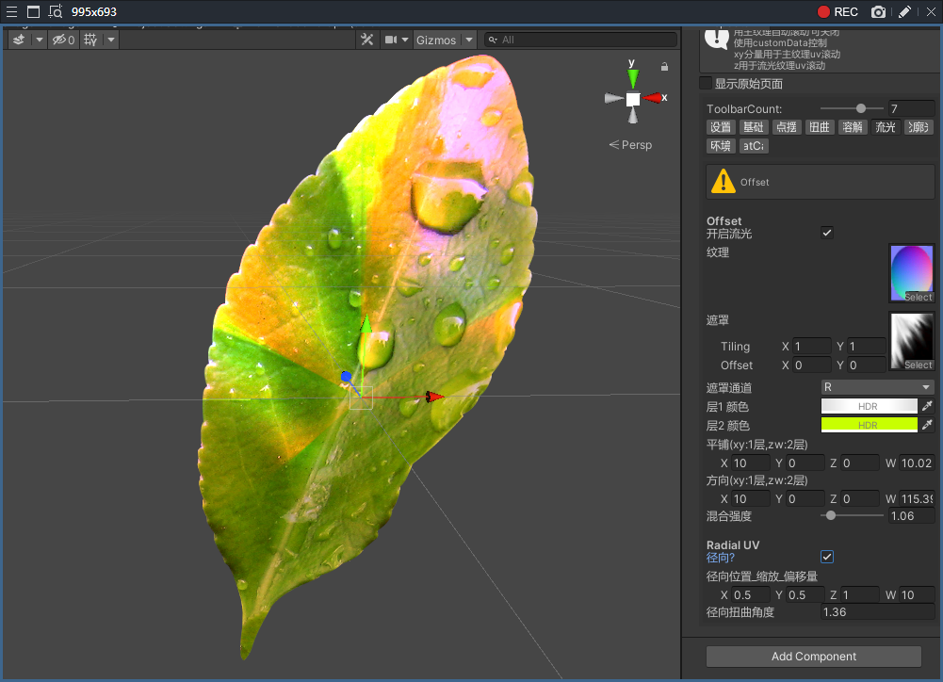

### **轮廓光**

原理: 使用法线与视线角度的关系来控制物体外边缘的颜色.

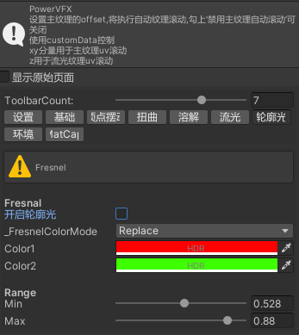

开启轮廓光

_FresnelColorMode : 颜色模式

Replace : 使用color替换之前的颜色

Multiply : color乘上之前的颜色,用于颜色柔化

Color1 : 内圈颜色

Color2 : 外圈颜色

Range : 控制fresnel的宽窄.

Min < max : 外发光

Min>max : 内发光

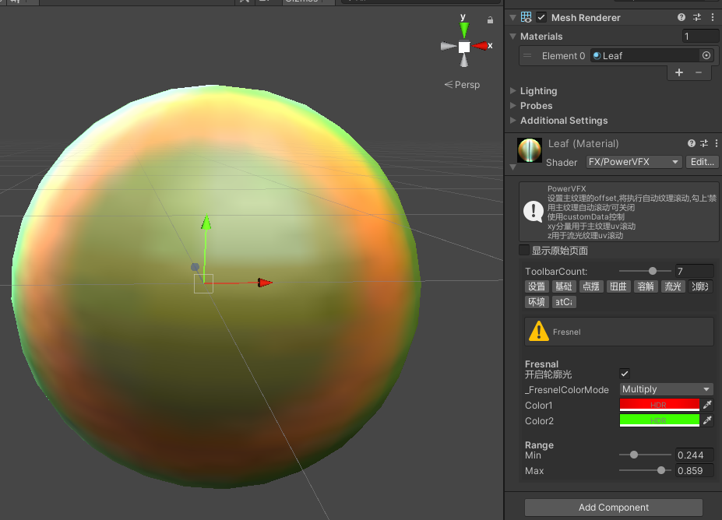

混合模式:

Normal : 增加正常轮廓光效果

Blend模式: 产生透明效果

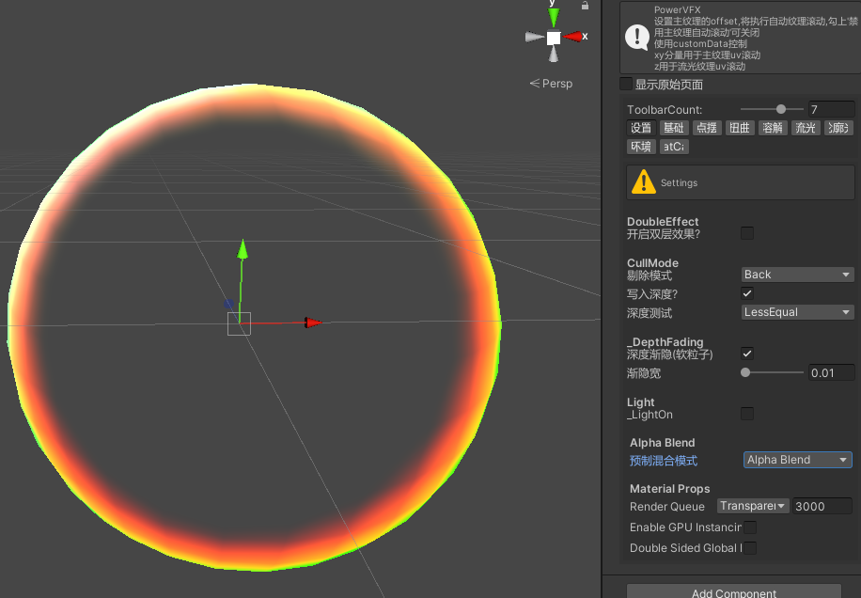

### **环境反射**

使用视线反射(折射)环境图

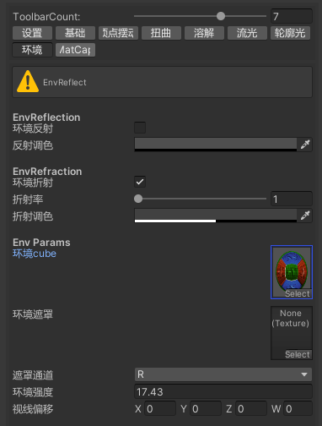

环境反射: 使用反射

反射调色: 控制反射的颜色

环境折射 : 使用折射

折射率: 呈现折射效果

折射颜色:

环境cube : cubemap

环境遮罩 : 控制显示环境图的区域

遮罩通道 : 控制遮罩图使用哪个通道

环境强度 : 环境反射的强度

视线偏移: 控制视线的偏移

### **MatCap**

原理:使用法线采样纹理,模拟光照计算

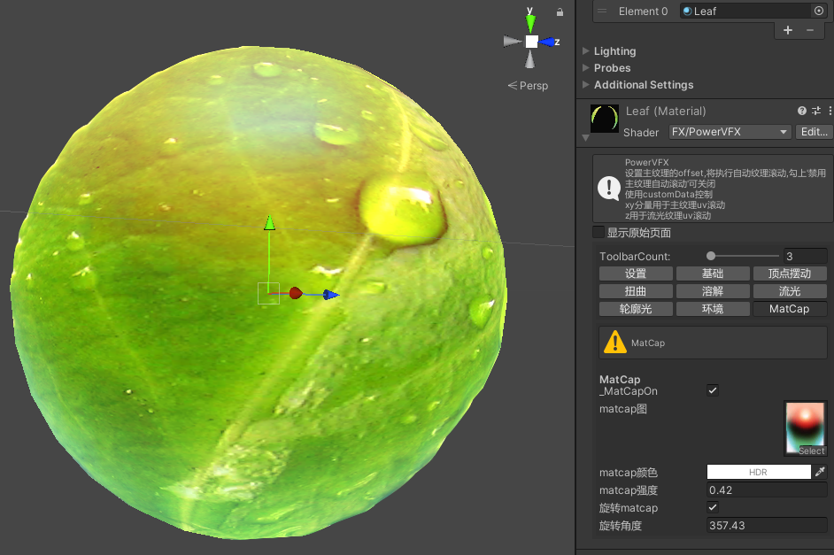

matcap图:

matcap强度 : 控制matcap纹理的强度.

旋转角度: 旋转matcap